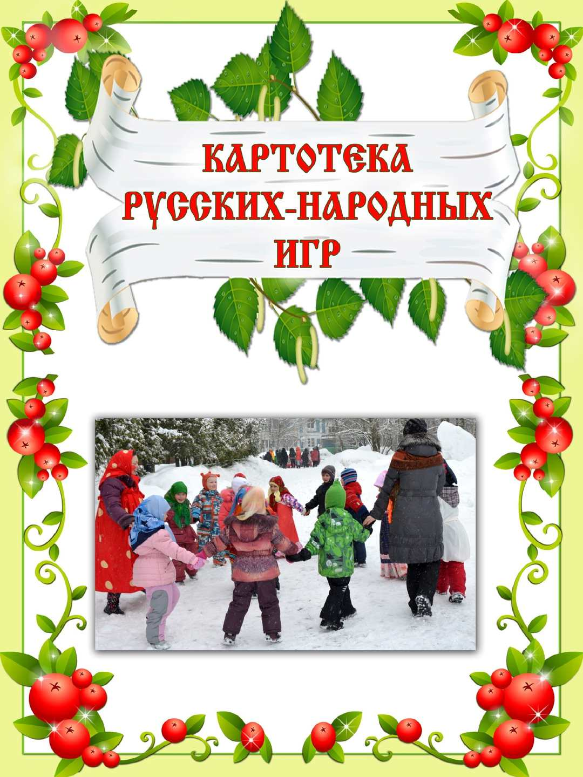

«Камушки»
Дети встают в обруч или очерченный круг – это норки, в которых живут мышки. В центре стоит водящий, тоже мышка. Водящий подходит к норке и говорит:
Мышка-мышка, продай норку
За шильце, за мыльце,
За белое полотенце,
За зеркальце!
Мышка в норке отказывается. Тогда водящий идёт к другой мышке. В это время мышка, отказавшаяся продать норку, окликает кого-нибудь из играющих и меняется с ним местом, а водящий стремится занять чью-либо норку.
Если водящий скажет: «Кошка идёт!» - все дети должны поменяться местами. Кто остался без домика, становится водящим.

«Рыбаки и рыбы»
Выбираются двое «рыбаков», остальные дети – «рыбы». Они ведут хоровод и поют:
В воде рыбки живут,
Нет клюва, а клюют.
Есть крылья – не летают,
Ног нет, а гуляют.
Гнёзда не заводят,
А детей выводят.
Закончив песню, «рыбы» разбегаются в разные стороны. «Рыбаки» берутся за руки и ловят «рыб». Пойманные «рыбаками» «рыбы» (если попались в захват) составляют с рыбаками невод. Они присоединяются к «рыбакам» и ловят оставшихся «рыб».

«Заря-заряница»
Играющие стоят лицом в круг. Выбирают водящего – «зарю». Он с лентой обходит круг по внешней стороне, остальные произносят:
Заря-заряница
По полю гуляла,
Ленту потеряла.
Кто ленту найдёт,
Тот водить пойдёт.
Водящий кладёт ленту на плечо любому из играющих. Они разбегаются в разные стороны, обегая круг, стараясь занять освободившееся место. Кто проиграл, тот становится водящим.

«Уточка и селезень»
Выбирают «уточку» и «селезня». «Уточка» остается в кругу, а «селезень» - за кругом. Дети, высоко подняв руки и образовав свободные проходы, поют:
Селезень утку догонял,
Селезень серу догонял:
«Поди, утица, домой,
Поди, серая домой.
У тя семеро детей,
Восьмой селезень,
А девятая сама.
Поцелуй же ты меня!»
«Селезень» бежит по образовавшимся проходам за «уточкой». Если он её догоняет, то выводит на середину круга, кланяется и целует.

«Царь за городом гуляет»
Выбирается мальчик – «царь», уходит за дверь. Остальные договариваются о том, какой будет указ: «Из Москвы пришёл указ целоваться (обниматься) 8раз! Или танцевать сейчас для нас! Или приседать 12раз! И т.д Дети водят хоровод и поют:
Царь за городом гуляет – 2раза,
Царевна-королевна! – 2раза.
Он невесту выбирает – 2раза,
Царевна-королевна! – 2раза.
Встань ты здесь, поклонись, - 2раза,
Царевна-королевна! – 2раза.
«Царь» выбирает «царевну» и выполняют указ.

«Трынцы-брынцы, бубенцы»
Выбирают двух водящих, остальные стоят по кругу, держась за руки. Один водящий становится жмуркой, ему завязывают глаза. Второму дают колокольчик. Дети идут по кругу и поют:
Трынцы-брынцы, бубенцы,
Позолочены концы.
Кто во бубенцы играет,
Того жмурка не поймает.
После этих слов жмурку трижды поворачивают кругом, и он начинает ловить того, у кого колокольчик. Водящие не выходят за пределы круга. Если жмурка поймает убегающего, то он становится в круг, а пойманный становится жмуркой, выбрав себе из круга пару.

«Сороки и галки»
Дети делятся на две команды: одна – сороки, другая – галки. Команды становятся в центре игровой площадки, спиной друг к другу. Ведущий называет: «Сороки!». Это значит, что сороки должны развернуться и догонять галок, которые от них убегают. Каждая сорока ловит ту галку, которая стояла к ней спиной. У каждой команды есть свой дом, за чертой на расстоянии примерно 10м от центра площадки, там ловить нельзя. Те, кто поймал и пойман, становятся болельщиками. Игра продолжается до тех пор, пока не будут пойманы либо все сороки, либо все галки.

«Дударь»
Выбирается «дударь», садится в центр круга. Дети идут по кругу и поют:
Дударь, дударь, дударище!
Старый, старый старичище!
Его под колоду,
Его под сырую,
Его под гнилую!
Дударь, дударь, что болит?
Дударь отвечает: «Живот (спина, нога, рука и т.д) болит!» Дети кладут свои руки на живот соседа и снова поют песню. Игра повторяется несколько раз. В конце дударь поёт: «Ничего не болит!» Выбирается другой дударь.

«Я скакала коза»
Выбирается коза (можно выбрать двух козочек), ей надевается шапочка, она скачет в кругу и поёт, а остальные идут по кругу:
Я скакала коза,
Да по ельничку!
Хлопцев, девок собирала
На беседушку!
Дети говором спрашивают:
А кого коза возьме-е-е!
Коза выбирает ребёнка, подходит к нему, кланяется, показав рожки, говорит: «Ме-е-е!» Тот, кого она выбрала становится козой, а она встаёт за ним. В конце проводится перетягивание.

«Никанориха»
По считалочке выбирают «козлика» и «Никанориху». Дети стоят парами, взявшись за руки. «Козлик» быстро идет между ними, а «Никанориха» – за ним, помахивая прутиком.
Дети поют:
Никанориха гусей пасла
Да пустила в огород козла,
Никанориха ругается,
А козел-то улыбается.
После припева все разбегаются, а Никанориха стоит, ругает «козлика». После того как музыка кончается, дети снова встают парами, а тому, кто останется без пары,
Дети говорят:
«Раз, два, три – козлик ты!»
Оставшийся ребенок становится «козликом», игра продолжается.

«Верёвочка с кольцом»
Все играющие, кроме одного (водящего), становятся в круг и держатся обеими руками за веревку, на которую надето кольцо. Кольцо незаметно передвигается от одного к другому; чтобы сделать это, все, не переставая, двигают веревочку руками, как будто передвигают кольцо. Водящий кружится на месте с закрытыми глазами 3 раза, затем начинает искать кольцо, все остальные при этом приговаривают:
Мы играли у крылечка.
Потеряли там колечко.
Ты колечко отыщи,
И из круга выходи.
Стоящий в середине должен поймать кольцо. Тот, возле кого оно нашлось, меняется с водящим местами и должен теперь искать кольцо.

«Поехали-поехали»
Рисуют круг с цифрами, на каждую становится игрок, в середину круга – водящий. Он закрывает глаза и говорит:
«Поехали – поехали!», затем называет любую цифру. Стоящий на этой цифре игрок отзывается, и все разбегаются, пока водящий не скажет «стоп». Все замирают, а водящий пытается угадать, сколько шагов до каждого (четыре больших, три «куриных» и т.д.). Тот, до кого дотянулись, становится водящим, игра повторяется.

«Переселение лягушек»
Перед началом игры выбирают ведущего - старшую лягушку. Все остальные – маленькие лягушата. Старшая лягушка переводит их из одного болота в другое, где больше комаров и мошек. Она прыгает впереди, и говорит:
Как у нас на сеновале
Две лягушки ночевали.
Утром встали, щей поели
И попрыгать захотели.
На пути лягушек поджидают разные препятствия. Первой их преодолевает старшая лягушка, она сворачивает то вправо, то влево, прыгая между препятствиями, меняет позы рук, неожиданно останавливается и громко квакает, запрыгивает на препятствие или перепрыгивает через него. Лягушата должны ей подражать. В конце пути лягушки громко квакают.
При повторении игры выбирают нового ведущего.

«Орехи»
Играющие садятся на лавку и поют:
В лесу на поляне
Стоит орешник в зеленом кафтане.
Богач и не велик,
А орешками наделит.
Ведущий прячет в одной руке орехи и протягивает два кулака кому-нибудь из сидящих на лавке со словами:
На кусте орех родился,
Под куст скатился,
На руках очутился.
Твое ли?
Мое ли?
Участник, угадавший, в какой руке у ведущего лежат орехи, восклицает:
«Про эту сласть и у нас есть снасть!»
Он становится новым ведущим.

«Казаки-разбойники»
Участники делятся на две группы (мальчики и девочки). Один мальчик и девочка скидывают «Камень, ножницы, бумага» - кто будет водить. Остальные загадывают водящему слово и убегают. Водящий должны разгадать слово, после чего идти искать. Каждого нужно найти, поймать и вести в лагерь (место дислокации). Когда поймают всех, водящие меняются.

«Бодливая корова»
Взрослый в костюме коровы повторяет движения за педагогом в соответствии с текстом.
Корова, я корова (корова ходит по кругу).
Гуляю по лугу (покачивает головой).
Громко песенку пою,
А кого сейчас бодну (изображает пальцами «рога», подходит к любому ребёнку и бодает его),
Тот тоже скажет: «Му!» (ребёнок говорит: «Му!», встаёт и ходит за коровой).
Игра повторяется, только детей уже бодают и корова, и ребёнок, в следующий раз по кругу уже ходят четыре коровы и т.д.

«Репка»
В эту игру хорошо играть в лесу во время прогулки, выбрав удобную площадку.
Число участников – 3–5 человек. С помощью считалки (или другим способом) выбирают «репку». Изображающий репку крепко держится за неподвижный предмет: дерево, пенек, столб. Остальные обхватывают друг друга за талию. Один из игроков старается «выдернуть репку», т.е. от дерева оттащить игрока, изображающего репку. Если играющим это удается, то все они теряют равновесие и падают на землю. Только самые ловкие участники забавы могут удержаться на ногах. Если ряд оборвался, а репку не вытащили, все смеются:
«Не поели репки!»
После нескольких попыток «вытянуть репку», которые закончились неудачей, выбирается новая «репка», и все участники должны побывать в этой роли.

«Бычок пёстренький»
Играющие становятся в круг, с помощью считалки выбирают «бычка». «Бычок» встаёт в центр, остальные идут по кругу поют песенку:
Бычок пёстренький, долгохвостенький,
Рожки востренькие,
Мы тебя поили,
Мы тебя кормили,
На лужок водили.
Ты нас не бодай,
С нами поиграй,
Скорей догоняй!
«Бычок» им отвечает:
«Му-у-у! Догоню!» - и бежит за детьми, пытаясь поймать кого-нибудь. Когда «бычок» осалит игрока, тот должен остановиться. «Бычком» станет тот, кого поймают последним.

«Редя, Редя, кто тебя посадил?»
Водящий ходит по кругу. Дети сидят полукругом, перед ними – дед (или бабка), на коленях у него редька. Дети поют песню и выполняют соответствующие движения:
Редя, редя!
Кто тебя посадил?
Поливанова жена
При дорожке жила,
Редю саживала,
Угораживала,
От мороза укрывала,
От солнышка поливала.
Водящий обращается к деду с вопросом:
«Дедка, дедка, поспела редька?»
Если дед отвечает, что поспела, то водящий бежит её тащить (иногда зовёт к себе на подмогу других ребят). Если дед отвечает, что не поспела, что надо полить, прополоть, дети исполняют песенку ещё раз.

«Тише едешь - дальше будешь»
Играющие становятся на одну черту, а водящий шагов на 10 впереди. Он поворачивается ко всем спиной и говорит:
«Тише едешь – дальше будешь!», после чего разворачивается лицом. Остальные в это время должны незаметно сделать один шаг вперёд. Тот, движение которого водящий заметил, возвращается на один шаг обратно.
Так играют, пока кто-нибудь не окажется на одной черте вместе с водящим. Игра повторяется.

«Ворон на дубу»
По считалочке выбирают «ворона». Дети образуют вокруг него круг, поют песню и выполняют движения:
Ой, ребята, та-ра-ра!
На горе стоит гора,
А на той горе дубок,
А на дубе воронок.
Ворон в красных сапогах,
В позолоченных серьгах.
Чёрный ворон на дубу,
Он играет во трубу.
Труба точеная, позолоченная,
Труба ладная, песня складная.
Да-а!
«Ворон» после песни протягивает «крыло» между стоящими рядом детьми, и на слова «Раз, два, три – беги!» - бегут в разные стороны вокруг. Кто первым добежит до «ворона» и дотронется до его «крыла», тот и становится новым вороном.

«Прятки»
Участвует непроизвольное число играющих. Выбирается водящий и какой-нибудь предмет – «кон» (дверь, стенка и др.). Водящий считает до 20, остальные в это время прячутся. Водящий находит кого-либо, после чего они наперегонки должны добежать до «кона» и дотронуться до него. Тот, кого находят первым, становится водящим.

«Десять палочек»
На землю ставят деревянный чурбан, на который кладут доску с наклоном в одну сторону приблизительно 80см. На длинный конец помещают 10 палочек. Выбирают водящего. Один из игроков ударяет по короткому концу доски – палочки разлетаются. Пока водящий собирает палочки и кладёт их на прежнее место, остальные игроки разбегаются и прячутся. Проигрывает тот, кого найдут первым. Проигравшего можно выручить, если успеть, пока водящий не видит, вновь ударить ногой по короткому концу доски, чтобы палочки вновь разлетелись. В этом случае игра начинается вновь с прежним водящим. Если последнему из спрятавшихся игроков удаётся при «застукивании» выбить ногой палочки, новый водящий также не выбирается.

«Палочка-выручалочка»
Заранее готовят доску, кладут её на бревно, помещают палочки по количеству детей. Выбирают водящего.
Играющие встают в круг. Водящий подходит к доске и со словами «Раз, два, три – лови…(называет имя кого-нибудь из игроков)» ударяет ногой по доске так, чтобы палочки разлетелись. Тот, чьё имя назвали, пытается поймать одну палочку. Если поймает – становится водящим, всё повторяется. Если не поймает – собирает все палочки, складывает их на доску и произносит: «Раз, два, три, четыре, пять – я иду искать. Кто не спрятался, я не виноват!» в это время все разбегаются и прячутся. Водящий должен найти всех, но далеко от палочек отходить ему нельзя, так как их снова могут выбить. Если водящий всех находит, сохраняя палочки, он выигрывает.

«У дедушки Трифона»
Все играющие становятся в круг и берутся за руки. Водящий выходит в круг и говорит:
«Ну, сынки мои, я – дедушка Трифон. Что я буду делать, то и вы делайте».
После этого водящий запевает. Дети ведут хоровод по кругу, и все поют:
У дедушки Трифона,
Было семеро детей.
Семь сыновей.
Они не пили, не ели,
Все на дедушку глядели
И все делали вот так!
И все делали вот так!
Как?
С последними словами дедушка Трифон выдумывает разные движения и показывает своим «сыновьям» – то руками в бока упрется и подпрыгнет, то потянет себя за нос, то подпрыгнет на одной ноге, то поднимет себя за волосы. «Сыновья» должны проворно и быстро повторять все движения.
Дедушка Трифон выбирает из «сыновей» лучшего исполнителя, который становится водящим.

«Шапка-неведимка»
Игроки становятся в круг, друг за другом, в центре круга лежит мяч. После этого игроки начинают передавать шапку по кругу, пока кто-то не решит, что его соседу пора стать невидимкой – игрок с шапкой, неожиданно для впереди стоящего, надевает на его голову шапку со словами:
«Берегись невидимки!».
После чего все игроки разбегаются, а невидимка должен добежать до мяча, схватить его и крикнуть:
«Стой, ни с места!».
После этого все игроки останавливаются, а невидимка старается попасть мячом со своего места по любому игроку. Если невидимка попал по какому-либо игроку, то он бросает шапку и убегает, а игрок (по которому попал невидимка) сам становится невидимкой (т.е. бежит к мячу, надевает шапку и старается попасть по другому игроку и так далее). Если же невидимка (уже неважно какой) промахнулся, то игра начинается заново.

«Охотник»
Играющие выбирают место – «дом». За несколько шагов от них, чем дальше, тем лучше, проведена черта, за ней – «лес», где водятся звери. В этот «лес» отправляется «охотник» - один из играющих. Он говорит: «Я пойду в лес на охоту, я поймаю зайца (делает шаг вперёд), медведя (делает второй шаг), волка (третий шаг), лисицу» - и при каждом следующем шаге называет дикого зверя. Того, кто дошёл до «леса» и с каждым шагом без запинки называл разных зверей, считают победителем. Остальных дразнят: «Ты охотник плохой, возвращайся домой!» те возвращаются «домой». На охоту отправляется новый «охотник».

«Краски»
По считалке выбирают «монаха» и продавца красок. Остальные играющие становятся «красками». «Краски» сидят или стоят вдоль линии вместе с «продавцом». Метрах в 15-30 отмечают параллельную линию.
Приходит «монах» и произносит слова:
Я монах в синих штанах,
В зелёной шляпе,
Приехал на хромой собаке.
Продавец красок. За чем?
Монах. За краской!
Продавец красок. За какой?
Монах. За синей (зелёной и т.д.).
Если названной краски нет среди играющих, приходится перебирать другие цвета. Если имеющуюся «краску» называют, она бежит, а «монах» старается догнать и осалить её. «Монаху» надо забрать себе или все краски, или такое их количество, о котором договаривались перед игрой.

«Пирог»
Выбирают водящего, остальные становятся в две шеренги, друг против друга. Водящий становится в центре – он «пирог». Все поют и двигаются.
Экий он высоконький, Руки поднимают вверх.
Экий он широконький. Руки разводят в стороны.
Экий он мягонький. Руками гладят живот.
Раз, два, три, беги!
Первый из каждой шеренги бежит и дотрагивается до «пирога». Кто первый задел – уводит «пирог» к себе в шеренгу. Кто опоздал – становится «пирогом». Игра продолжается, пока интересно играть. В конце можно взяться за руки и устроить перетягивание.

«Салки с пленом»
Выбирают водящего, который остаётся таковым на всё время игры. Он громко сообщает: «Я – салка!» - и начинает ловить играющих, которые бегают по площадке, не выходя за её пределы. Всех пойманных «салка»отводит в свой «дом» (берёт в плен) – уголки площадки. Но пленных можно выручать: для этого надо коснуться пленного игрока рукой. «Салка» же старается осалить каждого, кто посмеет приблизиться к его «дому». Игра заканчивается только тогда, когда все играющие переловлены.

«Змейка»
Рисуется больщой круг, вокруг которого садятся играющие. За кругом ходит водящий. Неожиданно он бросает на середину круга верёвку – «змейку». Все вскакивают, стремясь как можно быстрее встать на неё. Кому места не хватит, выбывает из игры.
Водящий, бросая «змейку» в круг, постепенно укорачивает её до тех пор, пока на неё сможет встать только один участник, который становится новым водящим.

«Дедушка»
Выбирают водящего – «дедушку». Он садится на стул посреди комнаты, вокруг него мелом чертят круг. Все играющие, взявшись за руки, поют, одновременно двигаясь по кругу:
Уж ты, дедушка, седой,
Что сидишь ты под водой?
Выглянь на минуточку,
Посмотри хоть чуточку.
Мы пришли к тебе на час,
Ну-ка тронь, попробуй нас!
Как только «дедушка» встаёт с места, он старается схватить кого-нибудь из играющих. Причём в отличие от остальных играющих, «дедушка» не может ступить за пределы черты. Осаленный занимает его место и становится «дедушкой».

«Кувшинчик»
Дети стоят врассыпную, занимая место в обруче. Выбирается водящий, который берёт мяч – «кувшинчик» и, ударяя им об пол, поёт:
Я кувшинчик уронил
И о пол его разбил.
Раз, два, три,
Его, Ваня, лови!
Сразу же по окончании песни водящий подкидывает мяч вверх, а участник, имя которого было названо в песне, ловит его. Водящий должен занять место (обруч) играющего.

«Хвост и голова»
Выбирают «голову» (например дракона) и «хвост». Все становятся в линию один за другим, «голова» в начале колонны, а «хвост» - в конце. Каждый кладёт руки на плечи стоящего перед ним. «Голова» говорит:
Ах, как весело мне что-то,
Вот бы кости поразмять.
Поиграть бы мне охота,
Разве хвостик свой поймать?
«Хвост» громко отвечает:
Что ты вздумал, чудо-юдо?
Коль меня ты отгрызёшь,
Никуда уж ты отсюда
Никогда не уползёшь!
«Голова» начинает охотиться за «хвостом», тот должен всё время увёртываться. Эта игра особенно интересна, если играющих много, хвост колонны получается длинный и может несколько раз извиваться. Пойманный «хвост» обязательно платит фант, а после выполнения задания может сам стать «головой».

